

The Knife - MANUALE UTENTE

By Mattia Rotteri
  - Mattia Rotteri Versione 1.0

Sommario
Avvio dell’applicazione 3
Configurare il database 3
Avvio del server 3
Avvio dell’app 3
Schermata di login e registrazione 4
Homepage 5
Contenuto principale 5
Filtrare la lista di ristoranti 5
Sidebar 6
Profilo 6
I miei preferiti 7
I miei ristoranti 7
Le mie recensioni 8
Aggiungi un ristorante 9
Visualizzare i dettagli di un ristorante 10
Come scrivere una recensione 10
Eliminare o modificare una recensione 11
Rispondere a una recensione 11
Dataset di test 12
Limiti della soluzione sviluppata 12
Bibliografia e sitografia 12

Avvio dell’applicazione
Per poter avviare correttamente l’applicazione è necessario preparare l’ambiente di sviluppo. Assicurati di possedere:
- Java (la versione minima richiesta è Java 21).
- PostgreSQL e PGAdmin 4

Configurare il database
Per utilizzare The Knife è necessario creare e popolare il database “theknife”, per fare ciò esegui startDB.bat e inserisci CORRETTAMENTE i dati richiesti. Le operazioni saranno eseguite automaticamente.

Avvio del server
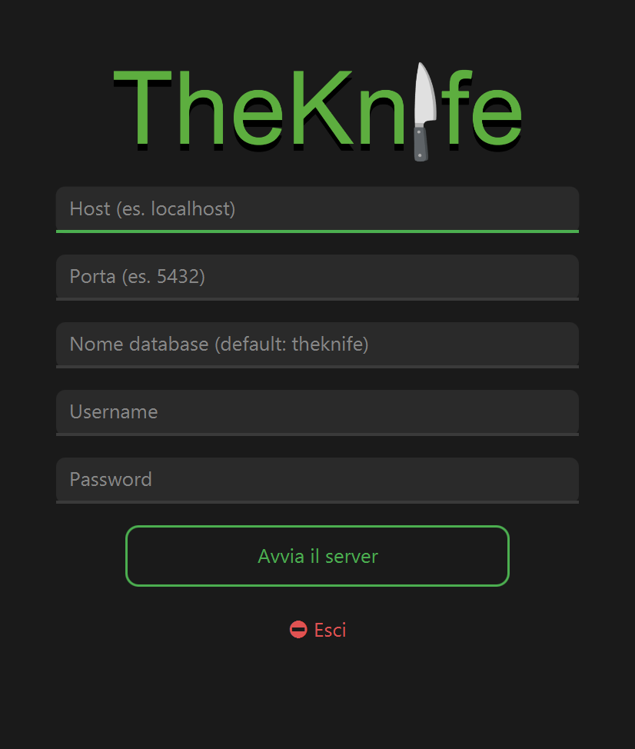
- Avvia l’interfaccia grafica eseguendo theknife-server.jar
- Inserisci le credenziali del database, ecco l’esempio default:
Host: localhost
Porta: 5432
Nome database: theknife
Username e password che hai selezionato durante l’installazione di PostgreSQL
- Premi Avvia il server per confermare. Se il collegamento è andato a buon fine, il server verrà aperto sulla porta 6767.

Avvio dell’app
Una volta che il server è stato correttamente avviato, puoi iniziare ad usare l’applicazione aprendo il file theknife-client.jar!

Schermata di login e registrazione
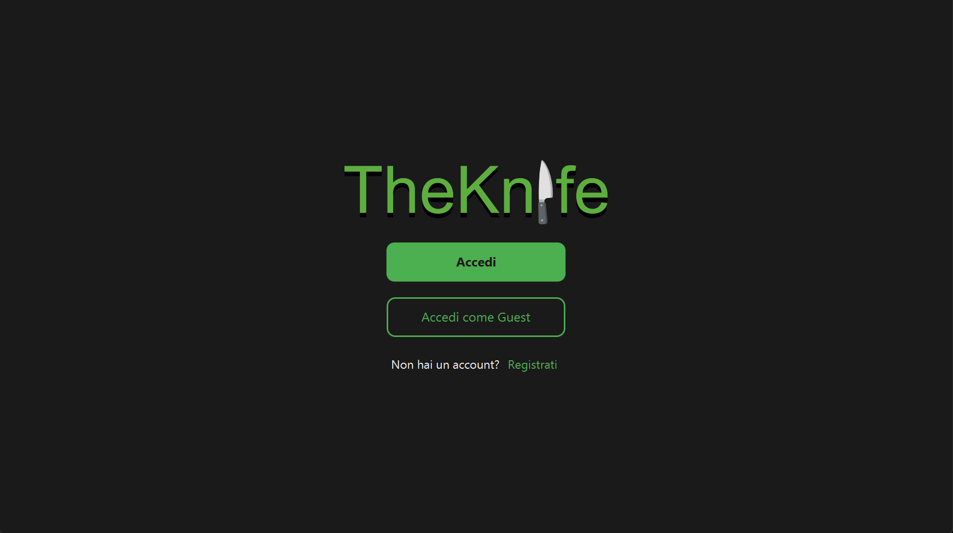
In questa schermata iniziale puoi scegliere la modalità di accesso adatta a te:
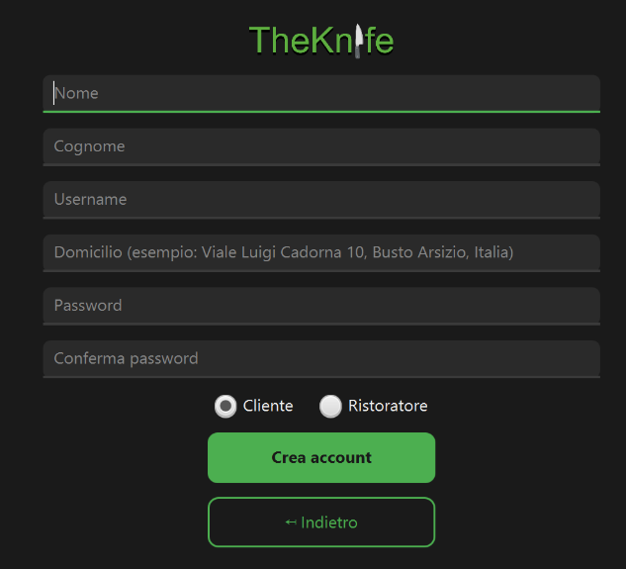
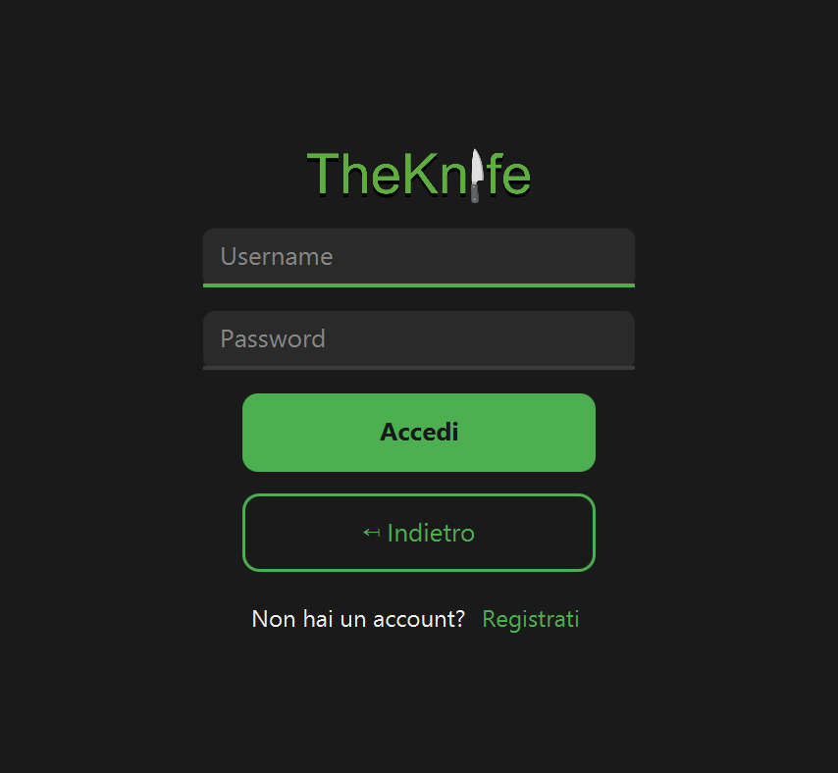
- Accedi. Se possiedi già un account, inserisci il tuo username e password per poter accedere all’applicazione.
- Accedi come Guest (Ospite). Puoi accedere come ospite, solamente indicando il tuo domicilio. In questa modalità puoi utilizzare l’applicazione per visualizzare ristoranti e recensioni dei ristoranti, di conseguenza le funzionalità sono limitate.
- Registrati. Crea un nuovo account fornendo dati (nome, cognome, username, domicilio), in fase di registrazione puoi scegliere il tuo ruolo:
  - Cliente: cercare ristoranti, lasciare recensioni.
  - Ristoratore: creare ristoranti, rispondere alle recensioni (più tutte le funzionalità del ruolo cliente)

Homepage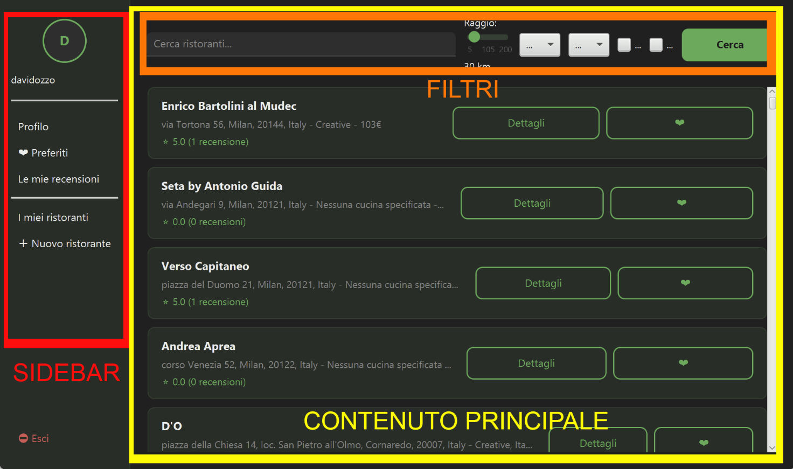
La homepage è il cuore di The Knife, qui puoi accedere alla maggior parte delle funzionalità della piattaforma.

Contenuto principale
È possibile visualizzare la lista dei ristoranti, filtrare i ristoranti (Sezione Filtri), visualizzare dettagli di ristoranti, tramite “Dettagli”, e infine aggiungere ristoranti alla lista preferiti.

Filtrare la lista di ristoranti
Per facilitare la ricerca, è possibile applicare una serie di filtri, in modo da trovare il ristorante ottimale in base alle tue esigenze. I filtri applicabili sono:
- Nome del ristorante. Se sei già a conoscenza del ristorante e vuoi semplicemente visualizzarne la pagina.
- Raggio (distanza dal tuo domicilio).
- Tipo di cucina.
- Prezzo medio.
- Delivery (disponibile/non disponibile).
- Prenotazione online (disponibile/non disponibile).

Sidebar
Sezioni visibili a tutti (Utente, Guest, Ristoratore)
- Profilo: visualizza le informazioni relative al tuo account.
Sezioni visibili a utenti e ristoratori:
- Preferiti: visualizza la lista dei ristoranti aggiungi alla lista preferiti.
- Le mie recensioni: consente di visualizzare la cronologia delle recensioni lasciate ai ristoranti e le risposte ricevute dai ristoratori. In questa sezione è inoltre possibile modificare o eliminare le proprie recensioni.
Sezioni visibili a ristoratori
- I miei ristoranti: mostra l'elenco dei ristoranti posseduti, e un riepilogo (valutazione media e numero di recensioni ricevute).
- Aggiungi un ristorante: permette di inserire un nuovo ristorante sulla piattaforma.

Profilo
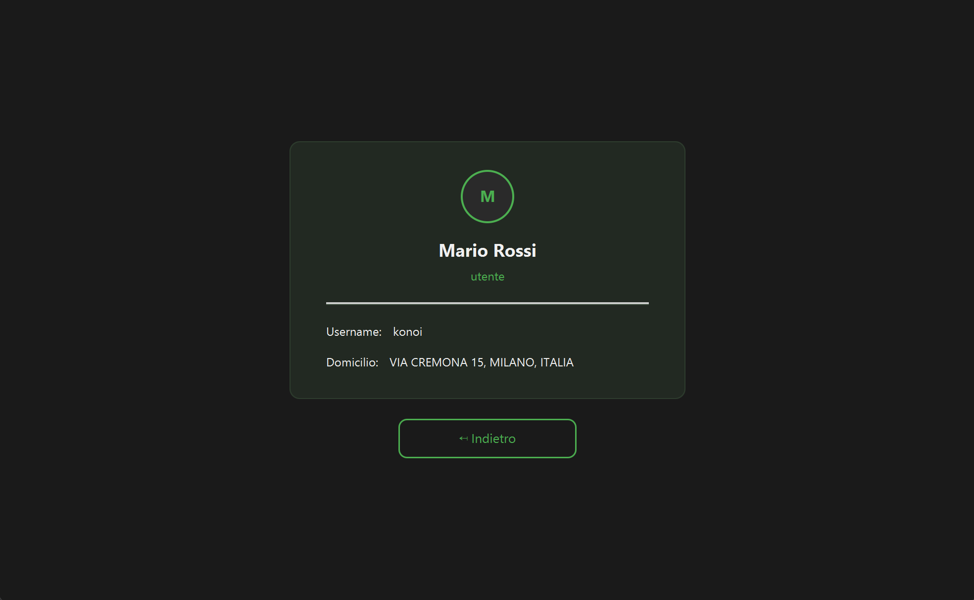
In questa sezione puoi trovare le informazioni relative al tuo account come nome, cognome, ruolo, username e infine domicilio.

I miei preferiti
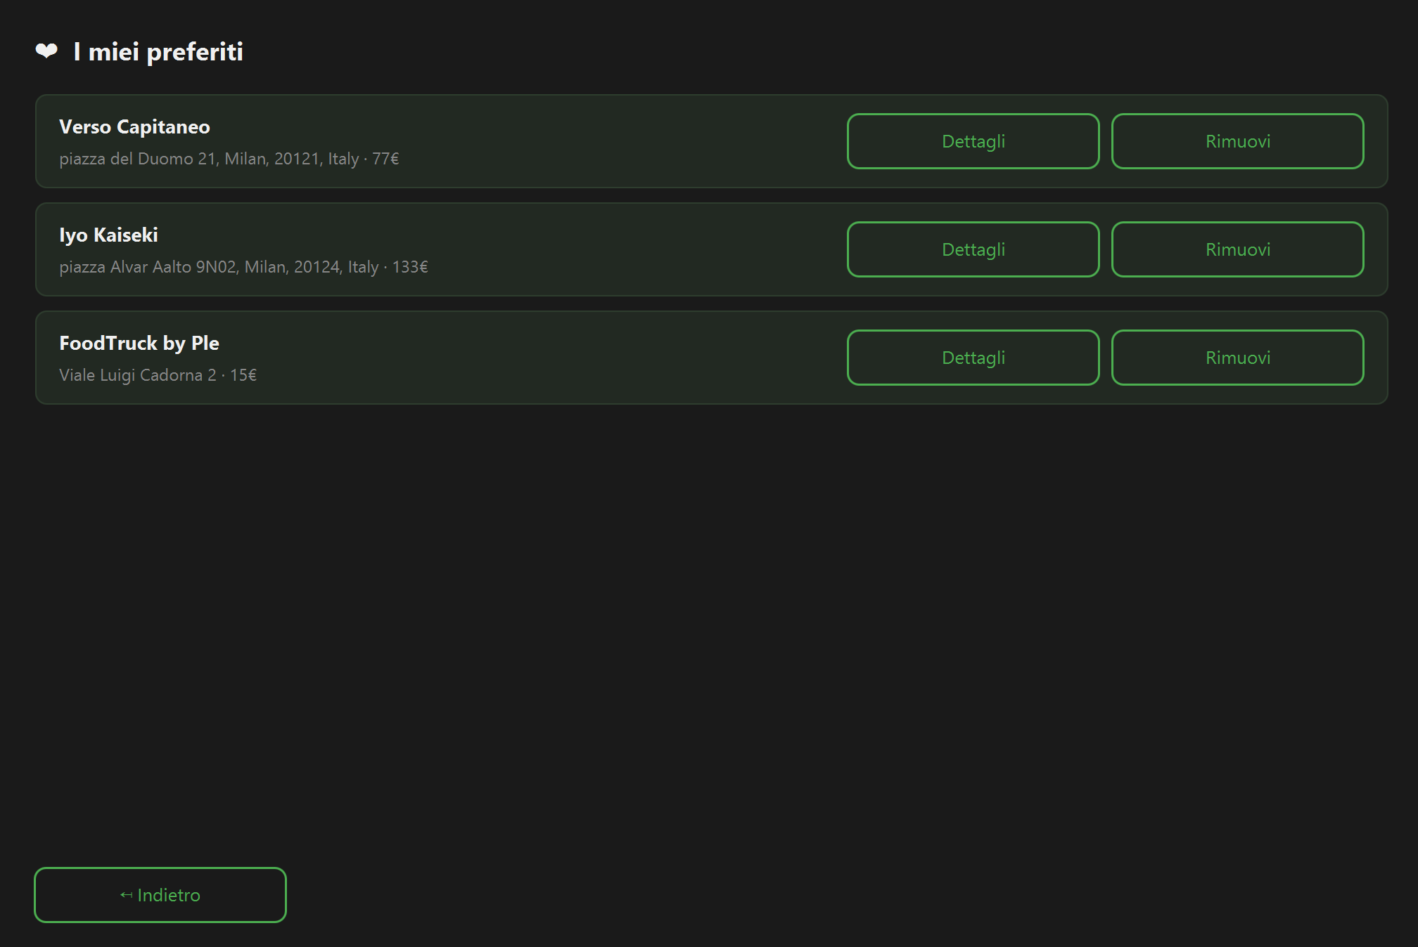
In questa sezione puoi trovare la lista dei ristoranti che hai inserito tra i ristoranti preferiti, puoi visualizzare le loro informazioni e infine rimuoverli dalla lista dei preferiti.

I miei ristoranti
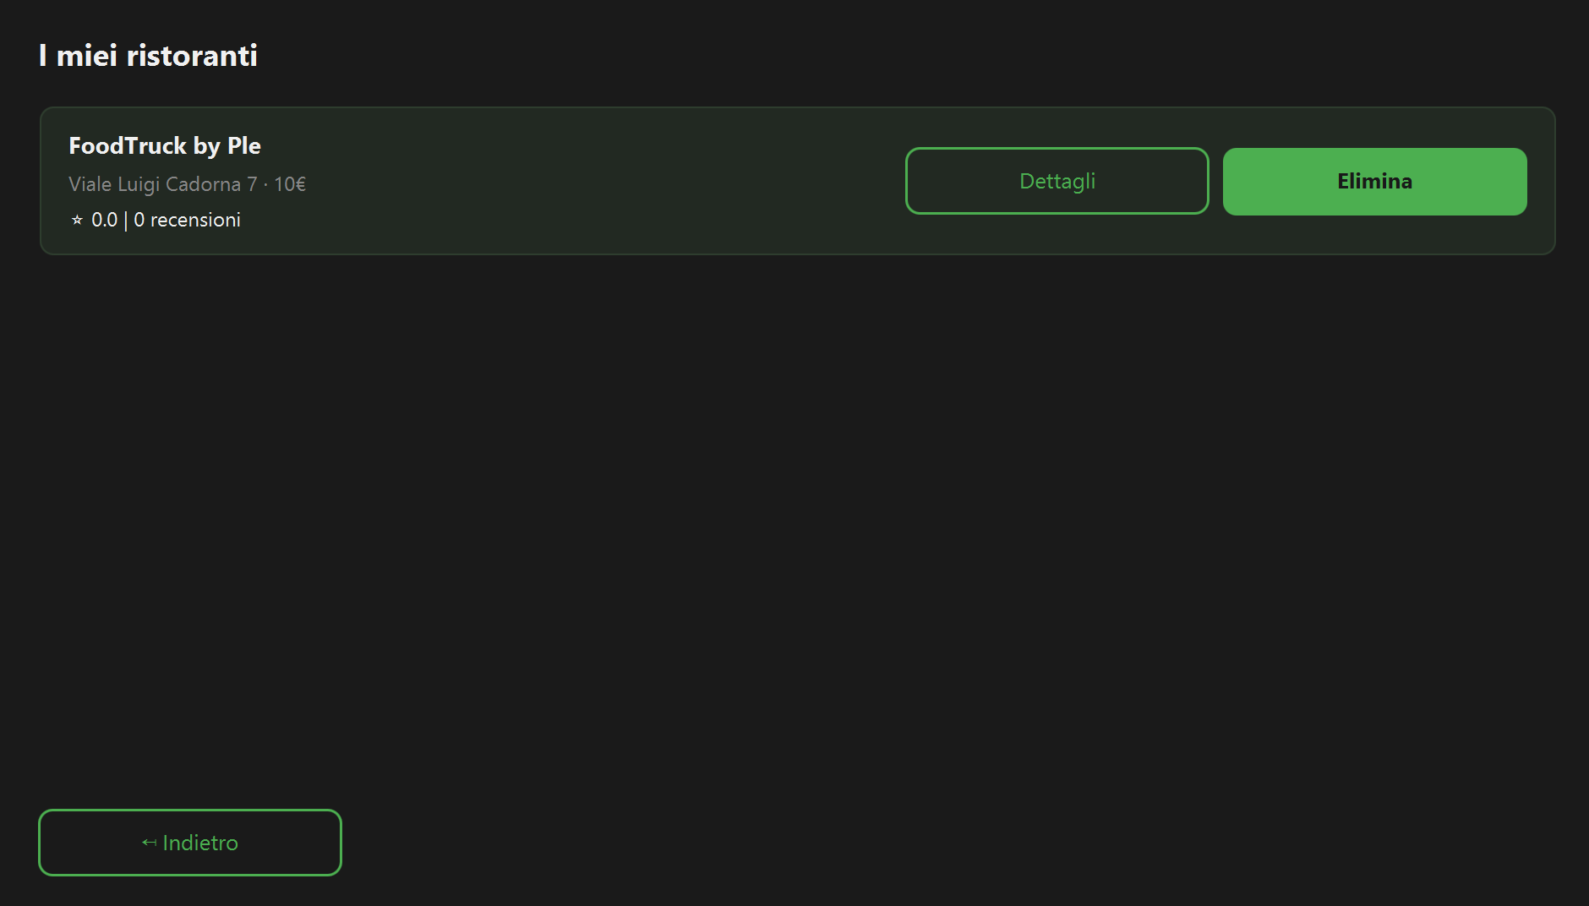
In questa sezione puoi visualizzare la lista dei tuoi ristoranti. È possibile vedere un riepilogo (numero recensioni, media stelle) e infine eseguire operazioni come l’eliminazione del ristorante.

Le mie recensioni
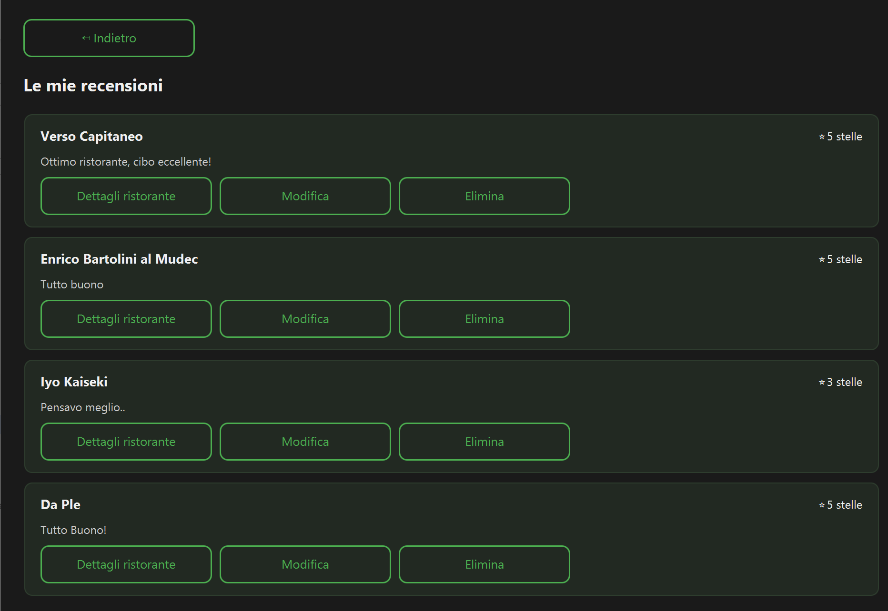
In questa sezione è possibile visualizzare, modificare ed eventualmente eliminare le recensioni che hai lasciato per i vari ristoranti. Come scrivere una recensione.

Aggiungi un ristorante
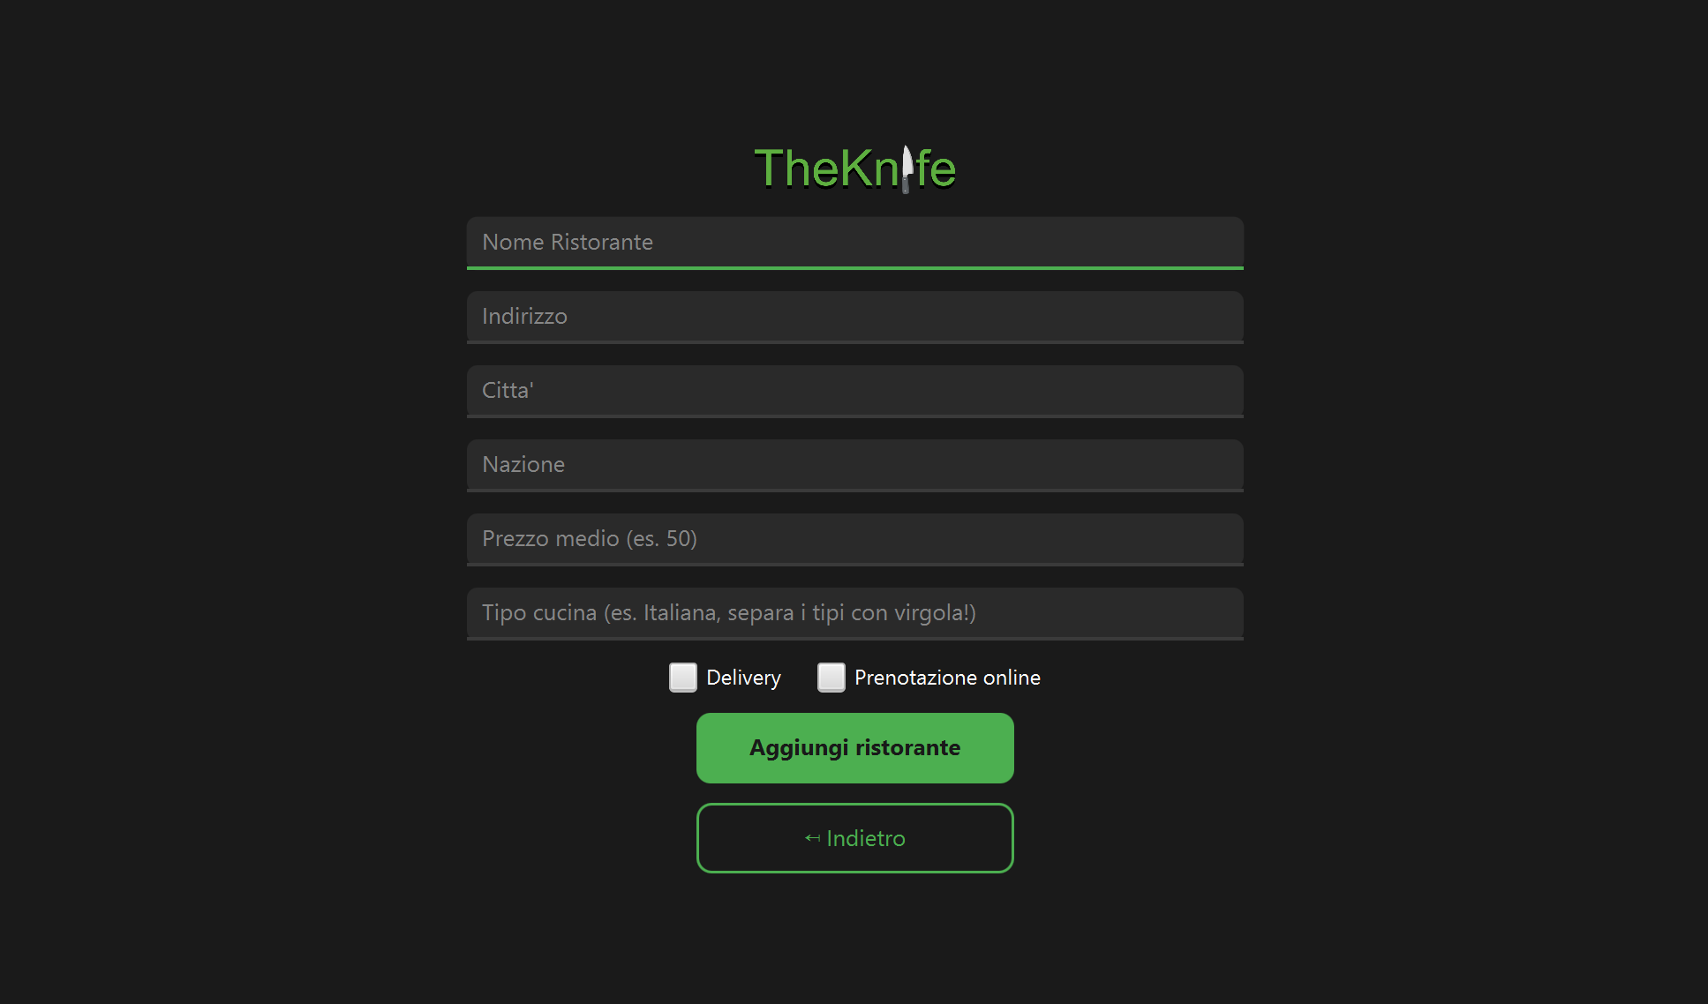
In questa sezione è possibile registrare un nuovo ristorante nella piattaforma, per fare ciò è necessario compilare tutti gli appositi campi:
  - Nome del ristorante.
  - Indirizzo (es. Via Rossi 7).
  - Città (es. Roma).
  - Nazione (es. Italia).
  - Tipi di cucina (NOTA: separa i tipi diversi di cucina tramite virgola)
  - Servizio di consegna
  - Servizio di prenotazione online
È importante inserire un nome univoco e indirizzo valido, altrimenti la registrazione non andrà a buon fine.

Visualizzare i dettagli di un ristorante
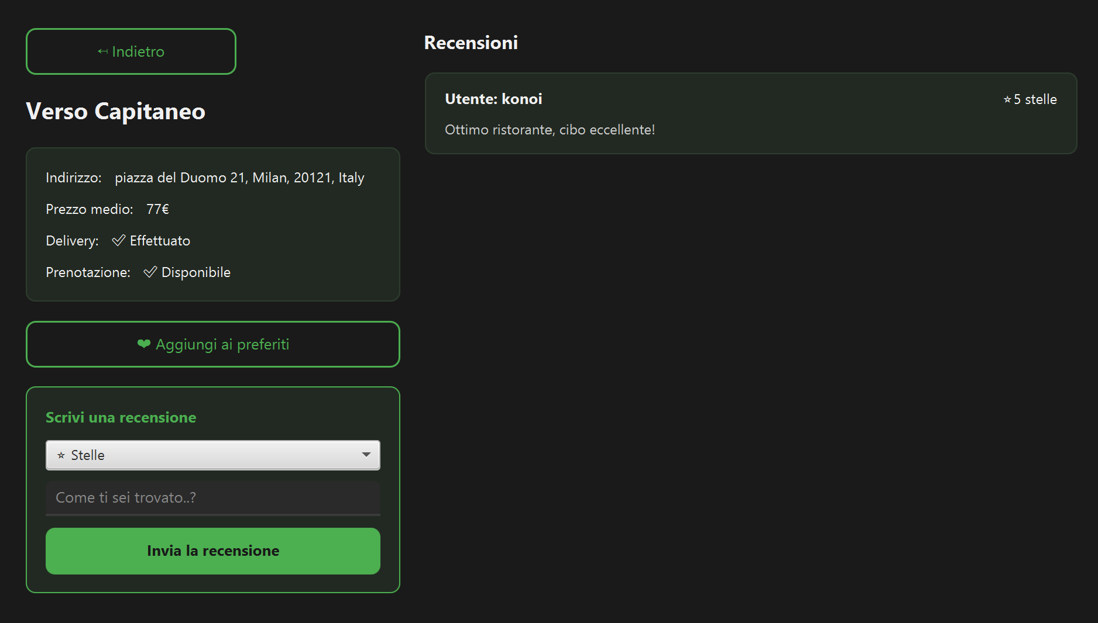
All'interno della seguente pagina troverai tutte le informazioni riguardante il ristorante selezionato (dopo aver premuto Dettagli). Oltre all’indirizzo, prezzo medio e possibilità di effettuare prenotazioni online oppure usufruire del servizio di delivery, è possibile visualizzare le recensioni lasciate da altri utenti al ristorante, aggiungere, modificare ed eliminare recensioni e infine aggiungere il ristorante ai preferiti.
Se sei il proprietario del ristorante, non ti sarà concessa la possibilità di scrivere recensioni, tuttavia potrai rispondere alle recensioni ricevute!
N.B. Un utente può scrive SOLO UNA recensione per un dato ristorante!

Come scrivere una recensione
- Raggiungi la pagina del ristorante che desideri recensire.
- Digita il tuo testo all'interno dell'apposito riquadro di inserimento.
- Seleziona il punteggio tramite la valutazione in stelle.
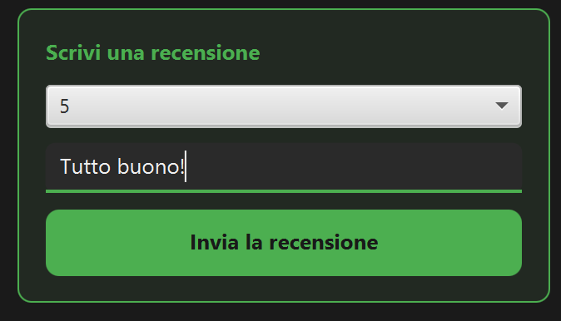
- Clicca sul pulsante Invia recensione per pubblicarla.
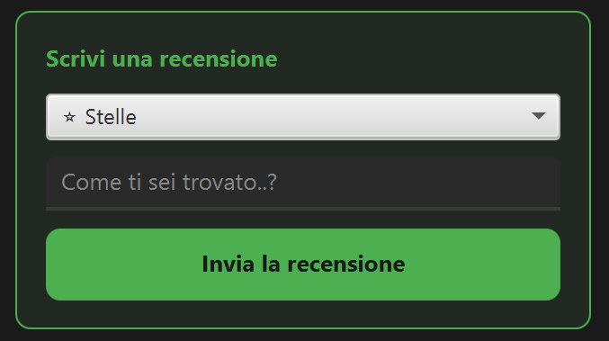

Eliminare o modificare una recensione
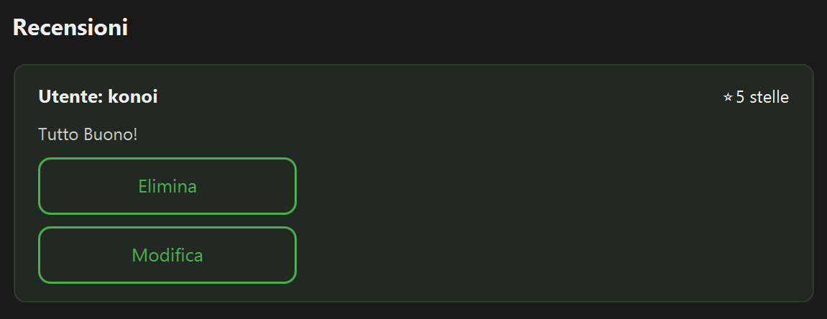
Per eliminare o modificare una recensione basterà utilizzare gli appositi bottoni posti nella visualizzazione del ristorante recensito oppure nella sezione “Le mie recensioni”.

Rispondere a una recensione
Se sei il proprietario di un ristorante, puoi rispondere alle recensioni.
- Individua la recensione dell'utente a cui desideri rispondere.
- Digita il testo della tua risposta nell'apposito riquadro.
- Clicca sul pulsante Rispondi.
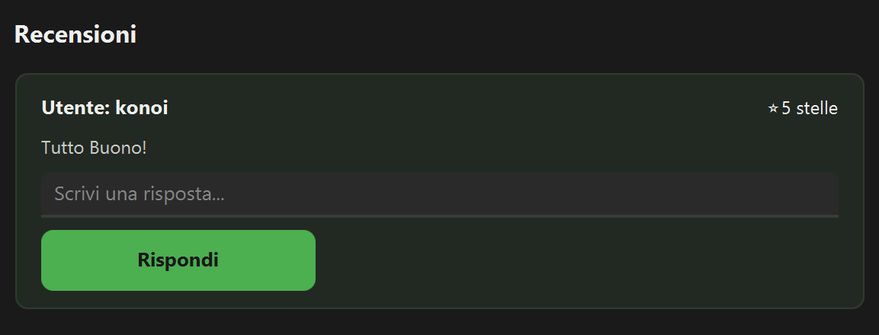

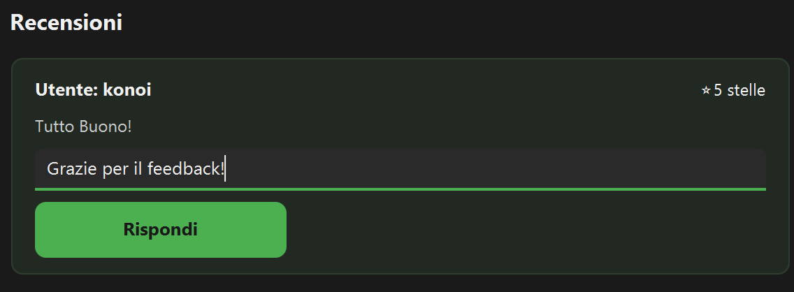

Dataset di test
https://www.kaggle.com/datasets/ngshiheng/michelin-guide-restaurants-2021
Il dataset contiene informazioni dettagliate sui ristoranti di tutto il mondo inclusi nella Guida Michelin (aggiornato con i dati del 2021).
Il dataset è stato manipolato, estraendo solo informazioni utili al fine di The Knife e aggiungendo un parametro intero per fascia di prezzo e valori che indicano la possibilità di prenotare online oppure utilizzare il servizio di consegna a domicilio.

Limiti della soluzione sviluppata
- Scalabilità: Se l'app dovesse gestire contemporaneamente centinaia o migliaia di utenti, il server esaurirebbe le risorse.
- Validazione dati semplificata: vengono eseguiti controlli relativamente semplici sui dati.
- Lingua: L’applicazione è sviluppata interamente in italiano, tuttavia i dati presenti nel dataset sono in inglese.

Bibliografia e sitografia
- Corso di Programmazione concorrente e distribuita. Professore Luigi Lavazza.
- API Nominatim
- The Absolute Beginners Guide to Reactive JavaFX
- API JavaFX
- CSS JavaFX
- JavaFX GeeksForGeeks
- Video youtube relativi al design JavaFX

